МКУК ТГПТР «Клуб им. Меньшикова»
Фото отчет о проведении познавательной программы
«Жизненные цели и ценности!»
с видео показом
в рамках реализации губернаторской программы «Антинарко»
30.03.2016 год.
На мероприятии присутствовали студенты 2 курса
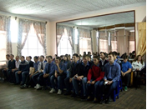
ТТЖТ

На мероприятии
присутствовали гости
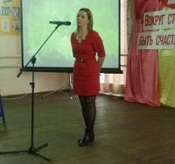

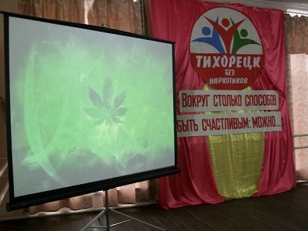Были продемонстрированы видеоролики и репортажи о

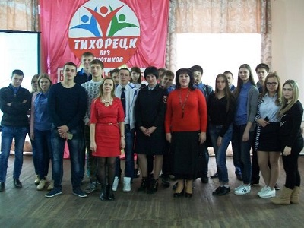Традиционное фото на память о проведенном мроприятии

